四川西南环保科技防腐股份有限公司
福州分公司“6·15”机械伤害事故调查报告

2025年6月15日17时50分，四川西南环保科技防腐股份有限公司福州分公司发生一起机械伤害事故，造成1人死亡。根据《生产安全事故报告和调查处理条例》（国务院第493号令）的有关规定，连江县人民政府成立事故调查组，由连江县应急管理局牵头，组织县公安局、工信局、县总工会、市场监管局开展事故调查，同时邀请了县纪委监委和县检察院以及事故发生单位所在地的人民政府派员参加。委托专家对事故进行技术鉴定。
事故调查组通过现场勘查、调查取证、人员询问、调阅资料、综合分析和专家技术鉴定等，查清了事故发生的经过、原因、事故的应急救援、人员伤亡和直接经济损失等情况。认定了事故性质和责任，提出了对有关责任单位、责任人员的处理建议、事故整改和防范措施。
经调查认定：四川西南环保科技防腐股份有限公司福州分公司“6·15”机械伤害事故，是一起作业现场安全管理不到位、作业人员安全意识淡薄、违章冒险作业等原因造成的一般生产安全责任事故。
- 事故有关情况
（一）事故发生单位概况
1.四川西南环保科技防腐股份有限公司（以下简称总公司），统一社会信用代码：9151100020641*****，法定代表人：高某某，注册地：内江市**区**路***号，经营范围：防腐、保温、防火、防水工程施工、建筑安装工程、装修装饰工程、机电设备安装工程、电力系统安装服务、管道安装工程；设备维修；批发、零售：五金、建筑材料、铝合金装饰材料、有色金属、矿石生产、销售：防腐保温材料；对外贸易经营，建筑劳务分包；智能工程的开发、运用、咨询服务等。
2.四川西南环保科技防腐股份有限公司福州分公司（以下简称福州分公司），统一社会信用代码：91350122MA2YB*****，负责人：高某，注册地：福建省连江县**镇**村***号院内防腐车间，经营范围许可项目：建设工程施工；电气安装服务；建筑劳务分包；输电、供电、受电电力设施的安装、维修和试验等。
（二）事故发生单位安全管理情况
总公司安全主体责任履行情况：
总公司于1993年成立主要做防腐、保温、外贸管道防腐机器人、机器人制造等。福州分公司于2017年成立，刚成立时由总公司管理，后下放福州分公司承包管理、自主营亏、独立核算，福州分公司承接业务由总公司授权。安全员刘某某和质检员蒋某是总公司派到福州分公司协助福州分公司做好安全管理和质检监督工作，并任命刘某某为分公司专职安全员。总公司每年对福州分公司负责人、质检员和安全员进行2到3次培训。福州分公司负责人高某，内设综合管理部、生产部、技术质量部、安全部、财务部。负责人高某与全体员工签订了2025年度员工HSE责任书；制定了26项《HSE岗位作业指导卡》《HSE作业计划书》《防腐车间班组基层岗位HSE责任清单、风险清单》；组织制定了《2025年QHSE教育培训计划》和《人身伤害事故专项应急预案》；对入职员工均有开展岗前（三级）教育培训并记录和制作三级教育培训卡。王某某于2023年9月19日完成三级教育，2025年3月29日和6月10日安全生产管理人员刘某某组织员工进行再次培训；2025年3月组织了螺旋钢管制造企业反违章主题全员安全培训并进行考试。今年以来福州分公司开展HSE违章作业专项检查，对违章作业人员依据公司的有关规定给予相应的处罚，到5月23日止已出具违章处罚通知单16份。
（三）事故发生经过
2025年6月15日17点35分，福州分公司正常组织员工生产莆田项目Φ2020x20钢管，防腐型式为内外环氧粉末涂覆。事发当天下午张某某对输油管道的内壁进行抛光除锈，完成工序后传送到质检，由质检员进行移植管号。潘某某按流程完成直传辊道清洁后，返回下管岗位关停直传辊道，等待下步作业。内除锈岗位人员张某某17点41分10秒完成内除锈工作，17点41分29秒在内除锈操作室内操作横移小车转运钢管至直传辊道，17点41分35秒走出操作室观察该直传辊道区域无人后，准备到下管岗位打开直传辊道传送钢管，见潘某某在其下管岗位就示意潘某某启动直传辊道进行钢管传送，张某某回操作室准备内除锈工作（使用横移小车转运台架上面的钢管到内除锈机设备处后准备下班）。王某某事发当天工作内容为钢管内壁除锈质量检验、钢管信息的抄写和移植工作，17点20分左右，王某某已在内抛丸除锈检验工作区（指定安全区域）内完成当天除锈管道的相关质量检测及管号移植工作，于17点25分左右离开除锈检验岗位。通过车间消防通道连廊处监控看到王某某于17点39分从连廊门外进入车间，17点41分王某某经过连廊绿色通道防护栏检修门进入直传辊道区，17点41分56秒至17点42分58秒期间王某某出现在直传辊道G125号辊道轮附近玩手机；17点42分58秒到17点43分20秒王某某在直传辊道G125号辊道进行管号移植，17点43分20秒王某某被直传辊道上面运行的钢管与G125号辊道轮挤压住。张某某发现王某某被挤压后立即跑出内抛丸操作室，告知潘某某前方有人被挤压，让潘某某后退直传辊道，潘某某17点43分43秒后倒直传辊道。
（四）事故发生现场情况
2025年6月15日17时42分生产车间抛丸岗位区域G125号直传辊道左侧辊道轮作业区。G125号直传辊道左侧辊道轮运行正常，设备参数符合操作规程要求，辊道轮与钢管传输间隙存在固有机械挤压风险。作业区域为抛丸岗位与直传辊道联动作业区，钢管通过辊道实现连续传输，17时43分，质检员王某某在G125号直传辊道左侧辊道轮处进行移植管号，被运行中的钢管与辊道轮挤压受伤，仰面倒地在G125号辊道轮附近，事发时王某某手持手机、地面有少量血迹。王某某按规定身着标准工作服，佩戴安全帽、防护口罩等个人防护用品，王某某使用的个人劳保用品外观完好无破损。
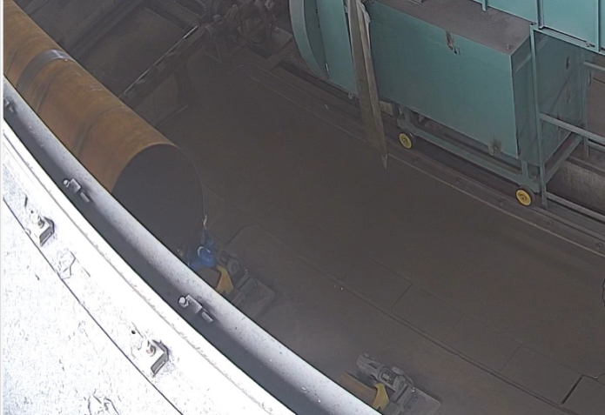
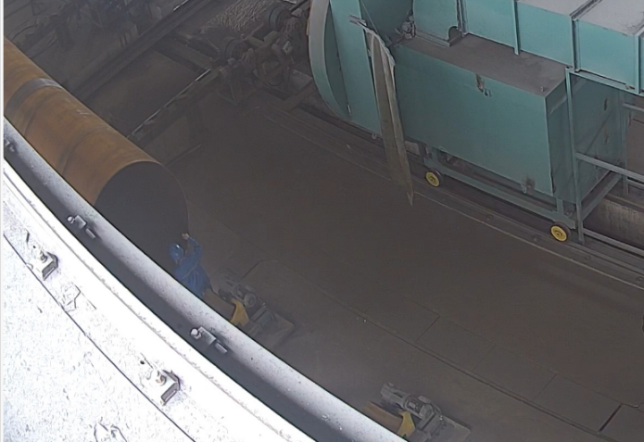

（五）人员伤亡和直接经济损失情况
福州分公司“6·15”机械伤害事故造成质检员王某某1人死亡直接经济损失约143万元。其中包括：医疗抢救费用1.5万元；丧葬补助金、一次性工亡补助金、供养亲属抚恤金等抚恤费用141.5万元。
姓名：王某某，性别：女，汉族，1978年5月22日出生，住址：贵州省普安县***镇***村**组，公民身份号码：522323197********。
二、事故应急处置情况
（一）事故信息接报及响应情况
事故发生后福州分公司负责人高某立即报警并向总公司法定代表人高某某汇报事故情况。17点47分，刘某某拨打120急救电话组织人员现场施救，安排专人在公司门口接应引导救护车。18时45分，可门中心吴某某副主任接坑园派出所林某所长电话，说园区企业有工人受伤，当日值班的可门中心黄某某副主任赶到可门港医院了解情况，并核查，确认是福州分公司的员工。可门中心刘某主任立即电话口头向县领导汇报有关情况，可门中心于当晚书面汇报县两办。
（二）事故现场应急处置情况
事发后在现场的班组长杨某某，立即切断事故现场直传辊道的电源，以防止他人误操作致使直传辊道二次启动，造成现场人员二次伤害。杨某某检查了王某某意识、呼吸及脉搏，有自主呼吸（胸部有起伏、口鼻有气流），触摸伤员手腕有脉搏后取下王某某安全帽和口罩，将其头部偏向一侧检查口中是否有异物，在确认王某某有自主呼吸后，立即解开其衣领保持呼吸通畅，持续监测生命体征，刘某某同步联系人员携带急救箱赶赴现场施救，直至救护车抵达。17点49分，刘某某安排人员对事发现场拉设警戒线保护事故现场，其间持续呼喊伤员。17点57分救护车抵达后，在医护人员的指导下，配合医务人员使用担架将王某某搬运至救护车，刘某某、杨某某跟随救护车陪同伤者前往医院，高某开车紧跟前往，救护人员在途中持续开展抢救工作。18时04分救护车到达医院，18时06分刘某某拨打110报警电话。连江县应急管理局按规定逐级上报事故情况。
（三）医疗救治和善后处置情况
王某某18时04分被送至连江县可门港医院抢救，19点25分医生宣告经全力抢救无效临床死亡。连江县可门港医院出具《居民死亡医学证明（推断）书》（编号：D350132652025****），死亡原因：创伤性休克。总公司领导高某某和福州分公司负责人高某等组成善后工作组对死者家属进行安抚和善后处理工作，王某某家属于6月17日达成一次性工亡赔偿协议。
（四）事故应急处置评估
事故发生后，本着“人民至上、生命至上”的原则，福州分公司第一时间启动应急预案，福州分公司项目负责人、安全生产管理人员、班组长赶赴现场科学施救并及时报警送医，总公司和福州分公司领导组织善后工作组与家属达成协议，善后进展顺利，未出现上访等群体性事件，符合相关法律法规及事故处理工作规范要求。
三、事故直接原因和事故性质
（一）事故直接原因
质检员王某某安全意识淡薄违反操作规程，穿越传送辊道在直传辊道G125辊道进行管号移植作业。
（二）事故间接原因
总公司主体责任落实不到位，对直传辊道存在的风险辨识不到位，隐患排查不到位，对存在的风险未采取技术、管理措施、及时发现并消除事故隐患；未对从业人员的身体、心理状况和行为习惯，加强对从业人员的心理疏导、精神慰藉，严格落实岗位安全生产责任，防范从业人员行为异常导致事故发生。
（三）事故性质
福州分公司“6·15”机械伤害事故，是一起作业现场安全管理不到位、作业人员安全意识淡薄、违反操作规程、违章冒险作业等造成的一般生产安全责任事故。
四、有关责任单位存在的主要问题
（一）四川西南环保科技防腐有限公司
直传辊道存在的风险辨识不到位，对直传辊道存在的风险未采取技术、管理措施、及时发现并消除事故隐患；岗位风险识别、隐患排查管控措施不到位；未识别出管号移植作业过程中机械伤害风险且未对连廊绿色通道防护栏检修门采取上锁或其他有效物理隔离措施；管号移植作业岗位安全操作规程未根据作业过程中的实际风险进行编制；对员工的教育培训不到位，员工违章作业导致事故发生；未对从业人员的身体、心理状况和行为习惯，加强对从业人员的心理疏导、精神慰藉，严格落实岗位安全生产责任，防范从业人员行为异常导致事故发生。
（二）属地开发区存在的主要问题
对辖区内企业的底数不清、对企业的检查不够认真细致，事故发生后没有积极参与善后工作的处理。
五、对有关责任单位和责任人员的处罚建议
（一）不予追究的人员
鉴于当事人质检员王某某在事故中死亡，故不予追究其责任。
（二）对事故相关责任单位的行政处罚建议
1.总公司主体责任落实不到位，对管号移植作业岗位和直传辊道存在的风险辨识不到位，隐患排查不到位，对直传辊道存在的风险未采取技术、管理措施、及时发现并消除事故隐患；对员工的教育培训不到位；未对从业人员的身体、心理状况和行为习惯，加强对从业人员的心理疏导、精神慰藉，严格落实岗位安全生产责任，防范从业人员行为异常导致事故发生。违反了《中华人民共和国安全生产法》第二十八条第一款①，第四十一条第一款、第二款②，第四十四条第二款③，建议由连江县应急管理局依据《中华人民共和国安全生产法》第一百一十四条第（一）项④规定予以行政处罚。
2.连江经济开发区可门园区服务中心对辖区内企业的底数不清、对企业的检查不够认真细致，事故发生后没有积极参与善后工作的处理。建议由连江经济开发区管委会对可门园区服务中心进行通报批评。
（三）事故相关责任人员的处罚建议
1.总公司法定代表人高某某，主体责任落实不到位，未按要求每季度对工贸行业企业重大隐患判定标准进行检查，对直传辊道存在的风险辨识不到位，隐患排查不到位，对直传辊道存在的风险未采取技术、管理措施、及时发现并消除事故隐患；违反了《中华人民共和国安全生产法》第二十一条第五项⑤，建议由连江县应急管理局依据《中华人民共和国安全生产法》第九十五条

①第二十八条：生产经营单位应当对从业人员进行安全生产教育和培训，保证从业人员具备必要的安全生产知识，熟悉有关的安全生产规章制度和安全操作规程，掌握本岗位的安全操作技能，了解事故应急处理措施，知悉自身在安全生产方面的权利和义务。未经安全生产教育和培训合格的从业人员，不得上岗作业。
生产经营单位使用被派遣劳动者的，应当将被派遣劳动者纳入本单位从业人员统一管理，对被派遣劳动者进行岗位安全操作规程和安全操作技能的教育和培训。劳务派遣单位应当对被派遣劳动者进行必要的安全生产教育和培训。
②第四十一条：生产经营单位应当建立安全风险分级管控制度，按照安全风险分级采取相应的管控措施。
生产经营单位应当建立健全并落实生产安全事故隐患排查治理制度，采取技术、管理措施，及时发现并消除事故隐患。事故隐患排查治理情况应当如实记录，并通过职工大会或者职工代表大会、信息公示栏等方式向从业人员通报。其中，重大事故隐患排查治理情况应当及时向负有安全生产监督管理职责的部门和职工大会或者职工代表大会报告。
县级以上地方各级人民政府负有安全生产监督管理职责的部门应当将重大事故隐患纳入相关信息系统，建立健全重大事故隐患治理督办制度，督促生产经营单位消除重大事故隐患。
③第四十四条： 生产经营单位应当关注从业人员的身体、心理状况和行为习惯，加强对从业人员的心理疏导、精神慰藉，严格落实岗位安全生产责任，防范从业人员行为异常导致事故发生。
第（一）项⑥规定予以行政处罚。
2.福州分公司负责人高某，对直传辊道存在的风险辨识不到位，隐患排查不到位，对直传辊道存在的风险未采取技术、管理措施、及时发现并消除事故隐患，违反了《中华人民共和国安全生产法》第五条，建议由连江县应急管理局依据《中华人民共和国安全生产法》第九十六条⑦规定予以行政处罚。
六、防范措施和建议
1.总公司要认真吸取事故教训，对各个工作岗位的风险重新辨识，根据存在的风险编制应急预案并组织员工学习培训，强化员工的应急处置能力；对直传辊道存在的风险采取技术（如加装岗位安全监控设施、增设防护栏、加装人体感应停机装置和配备对讲机等）、管理措施、及时发现并消除事故隐患；主要负责人

④第一百一十四条：发生生产安全事故，对负有责任的生产经营单位除要求其依法承担相应的赔偿等责任外，由应急管理部门依照下列规定处以罚款：
发生一般事故的，处三十万元以上一百万元以下的罚款。
⑤第二十一条：生产经营单位的主要负责人对本单位安全生产工作负有下列职责：
（五）组织建立并落实安全风险分级管控和隐患排查治理双重预防工作机制，督促、检查本单位的安全生产工作，及时消除生产安全事故隐患。
⑥第九十五条：生产经营单位的主要负责人未履行本法规定的安全生产管理职责，导致发生生产安全事故的，由应急管理部门依照下列规定处以罚款：
（一）发生一般事故的，处上一年年收入百分之四十的罚款。
⑦第九十六条：生产经营单位的其他负责人和安全生产管理人员未履行本法规定的安全生产管理职责的，责令限期改正，处一万元以上三万元以下的罚款；导致发生生产安全事故的，暂停或者吊销其与安全生产有关的资格，并处上一年年收入百分之二十以上百分之五十以下的罚款；构成犯罪的，依照刑法有关规定追究刑事责任。
要认真组织学习《工贸行业重大隐患判定标准》，并按规定组织开展隐患排查；要及时了解和掌握从业人员的身体、心理状况和行为习惯，加强对从业人员的心理疏导、精神慰藉，严格落实岗位安全生产责任，防范从业人员行为异常导致事故发生。
2.可门园区要认真吸取事故教训，对园区内所有企业进行认真摸底，特别是要熟悉厂中厂、外包单位的情况，将其纳入日常的管理，建立健全基础台账。

